新 书 推 荐
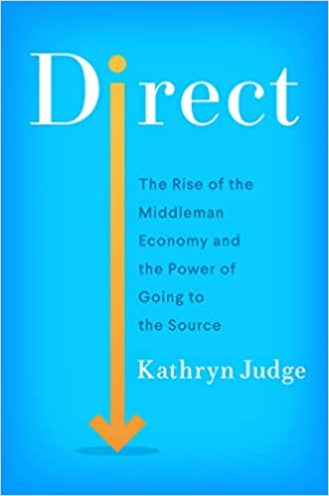
中文书名：《直销:中间商经济的崛起与溯源的力量》
英文书名：DIRECT: The Rise of the Middleman Economy and the Power of Going to the Source
作 者：Kathryn Judge
出 版 社：HarperBusiness
代理公司：Defiore/ANA/Lauren Li
页 数：304页
出版时间：2022年6月
代理地区：中国大陆、台湾
审读资料：电子稿
类 型：大众社科

内容简介：

哥伦比亚大学法学院的教授解释了中间商是如何控制经济的，他们是如何以牺牲消费者、环境和工人的利益来充实自己的，以及人们如何利用直接交换的力量来使自己更快乐，使地球更健康。

在过去的三十年里，中间商建立了错综复杂的金融和零售帝国，能够在全国和全世界范围内运输货物，改变了经济和我们的生活。因为有了中间商，投资者和消费者享受到了前所未有的选择和便利。但是，中间商经济的兴起也付出了沉重的代价。今天，中间商塑造了人们的行为，影响了人们的投资方式以及消费行为。他们参考大量的数据，促使人们购买更多、更昂贵的产品。他们利用自己对关键基础设施的控制来压制创新和竞争。他们利用自己的巨额利润和专业知识来游说立法者，使竞争环境进一步向他们倾斜。通过十年的研究，凯瑟琳-贾奇展示了过度生长的中间商是如何成为现代资本主义的支柱、如何造成问题。

贾奇还展示了如何从源头开始进行反击。直接交换促进了相互联系，有助于一个更加公正、有弹性和负责任的经济体系的创建。正如她在这本急需的书中所揭示的，直接交换既是解决方案的基石，也为在决策 "通过谁 "购买、投资时估算风险大小提供了帮助。

作者简介：

凯瑟琳·贾奇（Kathryn Judge）是哥伦比亚大学法学院的哈维·戈尔德施密特（Harvey J. Goldschmid）法学教授。她撰写了大量关于金融监管和中介的文章，在顶级期刊上定期发表，向美国和国外的读者介绍自己的工作。她曾担任理查德·波斯纳法官（Judge Richard Posner）和最高法院法官斯蒂芬·布雷耶（Stephen Breyer）的书记员。她毕业于斯坦福大学法学院和卫斯理大学。她与丈夫和两个女儿住在纽约市。

谢谢您的阅读！
请将回馈信息发至：李文浩 （Lauren Li）
安德鲁﹒纳伯格联合国际有限公司北京代表处
北京市海淀区中关村大街甲59号中国人民大学文化大厦1705室, 邮编：100872
电话：010-82449901
传真：010-82504200
Email: JHuang@nurnberg.com.cn
网址：www.nurnberg.com.cn
微博：http://weibo.com/nurnberg
豆瓣小站：http://site.douban.com/110577/
微信订阅号：安德鲁书讯


